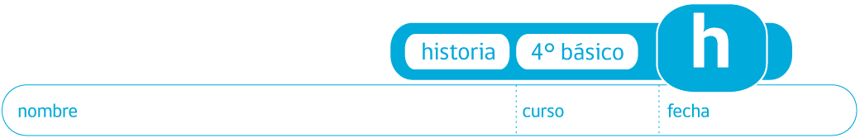

PAUTA ACTIVIDAD
¿CUÁL SITUACIÓN ES LA CORRECTA?

Lea atentamente las siguientes oraciones. ¿Cuál de ellas es la situación correcta? Fundamente su respuesta y explique por qué las otras alternativas son perjudiciales para la vida en sociedad.

- Si no estudié para una prueba, tengo derecho a copiar
Esto es incorrecto, ya que hay que asumir la responsabilidad de no haber estudiado para la prueba. Si se copiara, sería una falta a la honestidad, ya que se obtendría una nota que no correspondería y puedo perjudicar al resto de mis compañeros alterando la escala de notas.

- Cuando estoy enojado, puedo maltratar a mis compañeros
Esto es incorrecto, ya que los compañeros no tienen responsabilidad en la causa del enojo, por lo que no tendría que maltratarlos.

- Si estoy enfermo tengo derecho a recibir los cuidados adecuados
Esta situación está correcta, ya que todos los niños tenemos derechos a ser cuidados, especialmente si estamos enfermos.

Elaborado por: Ministerio de Educación, Chile.

